  СВИДЕТЕЛЬСТВО  __________________________________________________________  ( фамилия, имя, отчество )  прослушал теоретический курс и прошёл производственное обучение по специальности -  оператор лесопильного оборудования  Выдано:______________ 20__ г. ____________________  ( дата ) ( подпись )  М.П. | 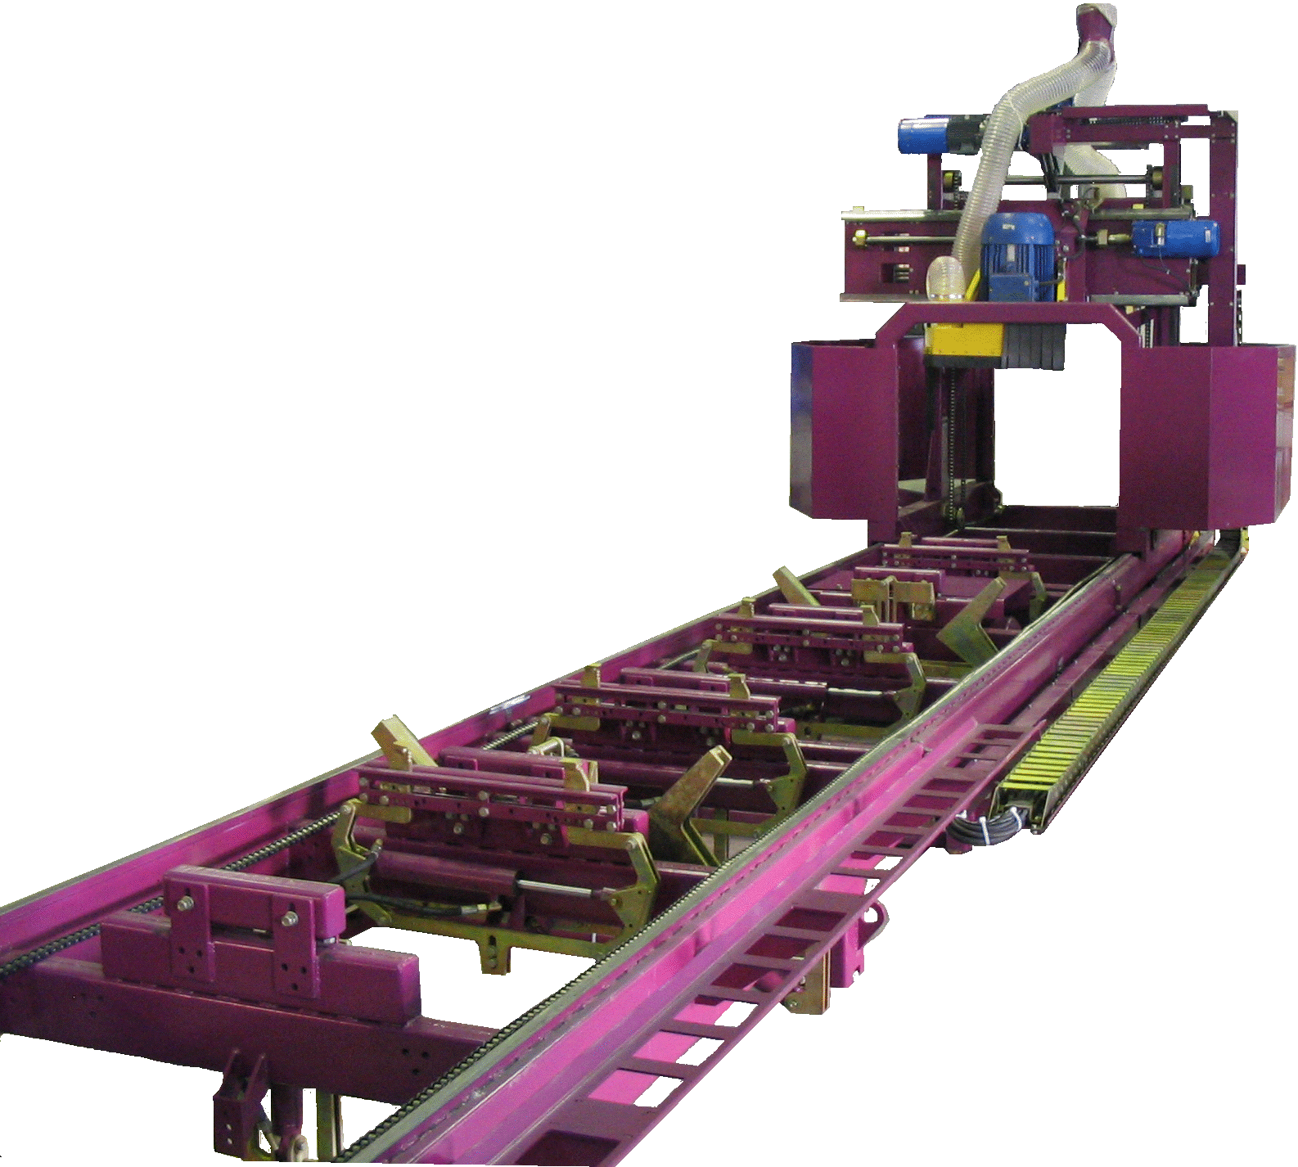  Certificate of approval Official Partner NPO “BARS “  Компания «Барс Красноярск»  Россия 660025, г. Красноярск, пер. Якорный 12, оф. 205  Тел. (391) 245-65-63 телефакс (391) 245-65-63 ,  Е-mail: bars-kras@mail.ru; http://www.barskras.ru

2010 год.  г. Красноярск | С В И Д Е Т Е Л Ь С Т В О

